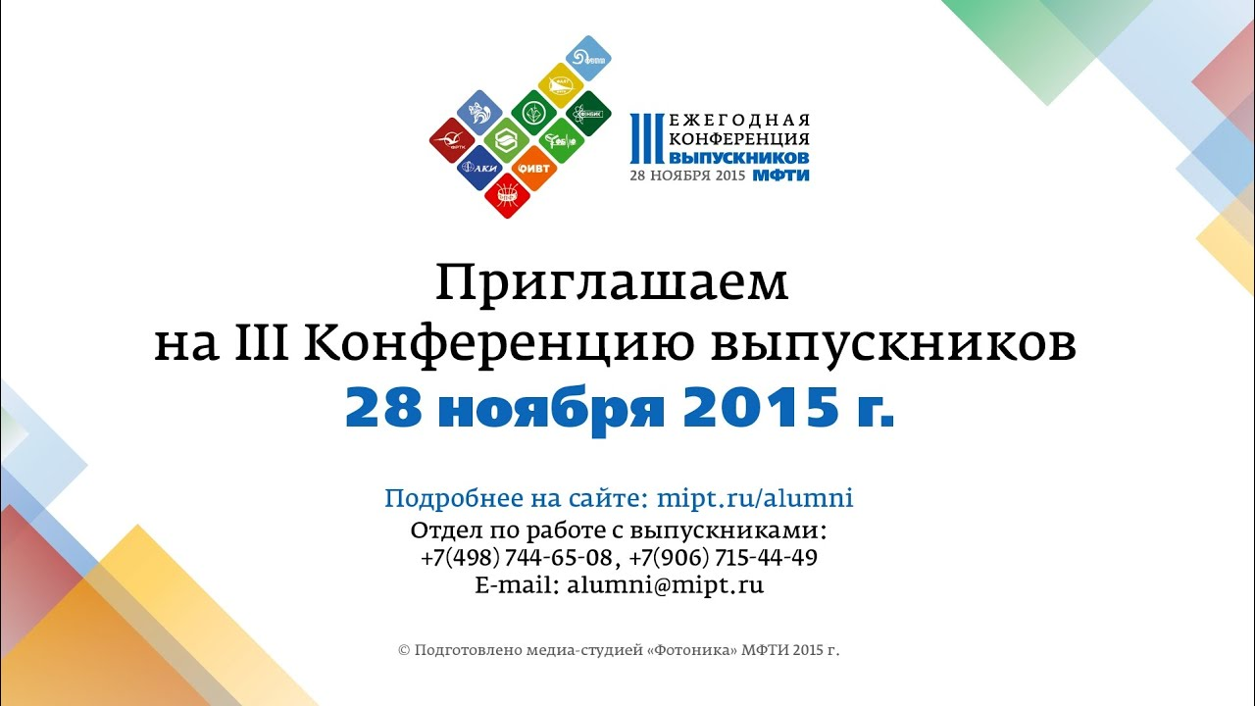Управление образования администрации города Ульяновска

Муниципальное бюджетное дошкольное образовательное учреждение

Центр развития ребенка – детский сад № 242 «Садко»

**ПРОГРАММА**

методического объединения для педагогических работников дошкольных образовательных организаций города Ульяновска

на тему: **«Формирование этнокультурной компетентности у детей дошкольного возраста в условиях поликультурного региона».**

**23 апреля 2021 года 13.00 - 13.50**

**Подключиться к конференции**

<https://us02web.zoom.us/j/82015036228?pwd=b0MweVdhdGYwaGFseXZFWUZqdnp1UT09>

Идентификатор конференции: **820 1503 6228**

Код доступа: **678895**

**Место проведения методического объединения:** МБДОУ Центр развития ребёнка – детский сад № 242 «Садко», г. Ульяновск, ул. Корунковой, 5

**Категория участников:** работники дошкольных образовательных организаций города Ульяновска (заместители руководителей, старшие воспитатели, воспитатели, представители общественности).

|  |  |
| --- | --- |
| 13.00 – 13.02 | ***Приветствие.*** *Новикова Светлана Юрьевна, заведующий МБДОУ ЦРР – детский сад № 242 «Садко».* |
| 13.02 – 13.07 | Управление образования администрации города Ульяновска.  Представители общественности. |
| 13.07 – 13.13 | ***«Воспитание на традициях прошлого и настоящего опыта».*** *Иванова Людмила Герасимовна, заместитель заведующего по УВР МБДОУ ЦРР – детский сад № 242 «Садко».* |
| https://i.ytimg.com/vi/3v8yPdY3rT8/maxresdefault.jpg13.13 – 13.19 | ***«Организация и проведение народных игр в совместной игровой деятельности с детьми старшего дошкольного возраста».*** *Гордеева Любовь Викторовна, воспитатель МБДОУ ЦРР – детский сад № 242 «Садко».* |
| 13.19 – 13.25 | ***«Воспитание интереса дошкольников к мордовской культуре через знакомство с тряпичной народной куклой».*** *Данькина Валерия Ивановна, воспитатель МБДОУ ЦРР – детский сад № 242 «Садко».* |
| 13.25 – 13.31 | ***«Приобщение детей к истокам татарской культуры через театрализацию народных сказок».*** *Бдиева Гульфия Иршатовна, воспитатель МБДОУ ЦРР – детский сад № 242 «Садко».* |
| 13.31 – 13.37 | ***«Приобщение дошкольников к национальной культуре и народным традициям через использование музейного пространства».*** *Фатхуллова Римма Загитовна, воспитатель МБДОУ ЦРР – детский сад № 242 «Садко».* |
| 13.37-13.43 | ***«Формирование этнокультурной компетентности у детей старшего дошкольного возраста посредством детской мультипликации».***  *Нестерова Эльвира Растямовна, воспитатель МБДОУ ЦРР – детский сад № 242 «Садко».*  *Пузанова Ольга Степановна, воспитатель МБДОУ ЦРР – детский сад № 242 «Садко».* |
| 13.43– 13.50 | Подведение итогов методического объединения. |